Nombre contratista: Angie Alexandra Pérez Guarín
Cargo: Evaluadora
Contrato N°: 7616327 de 2025
Anexo Evidencias mes de diciembre de 2025
Registro fotográfico Obligaciones Contractuales
- Obligación 1: Contribuir al desarrollo de las actividades de la evaluación de competencias laborales para los proyectos establecidos en la programación anual del centro de formación, de acuerdo con los lineamientos y la metodología del proceso Gestión de Evaluación y Certificación de Competencias Laborales del SENA.
Anexo 1: Dos (2) pantallazos de activación de batería grupo # 10
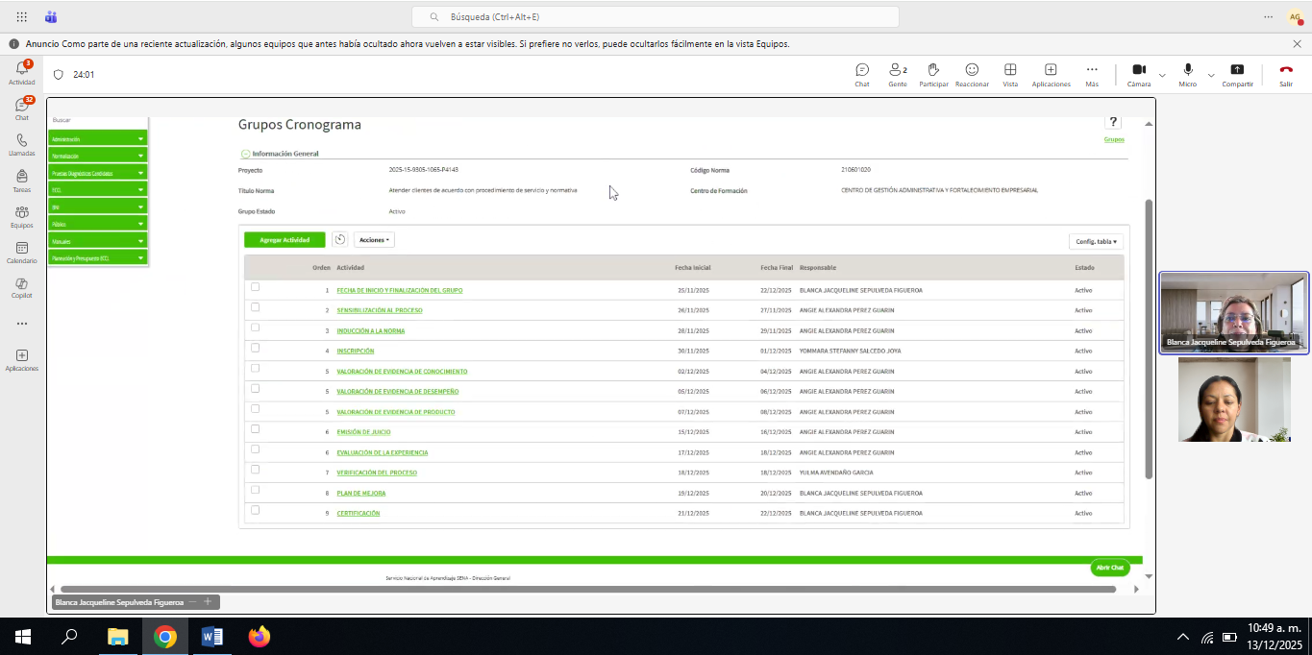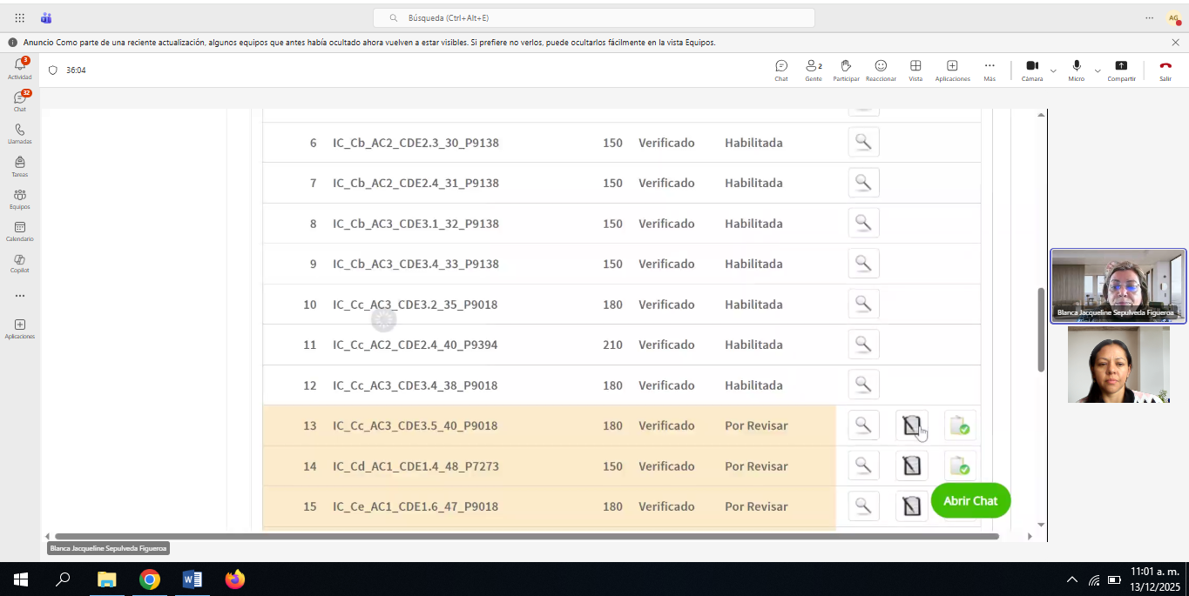

Anexo 2: Tres (3) Pantallazos prueba de conocimiento grupo 10
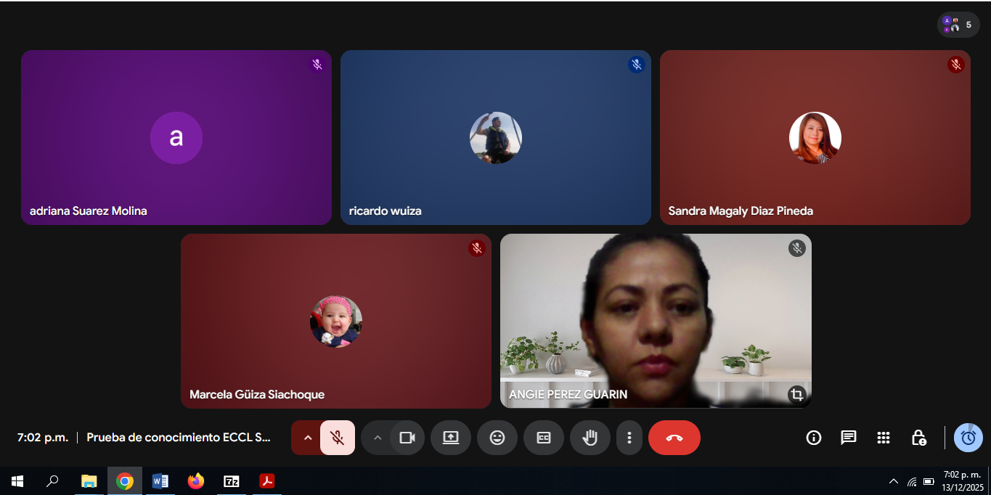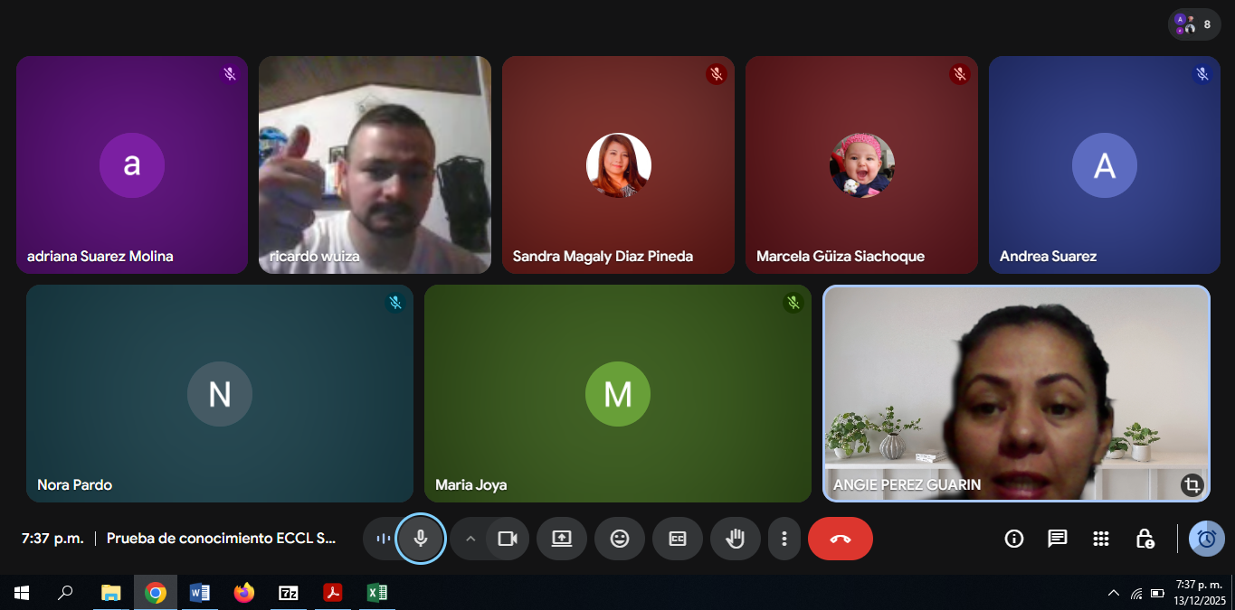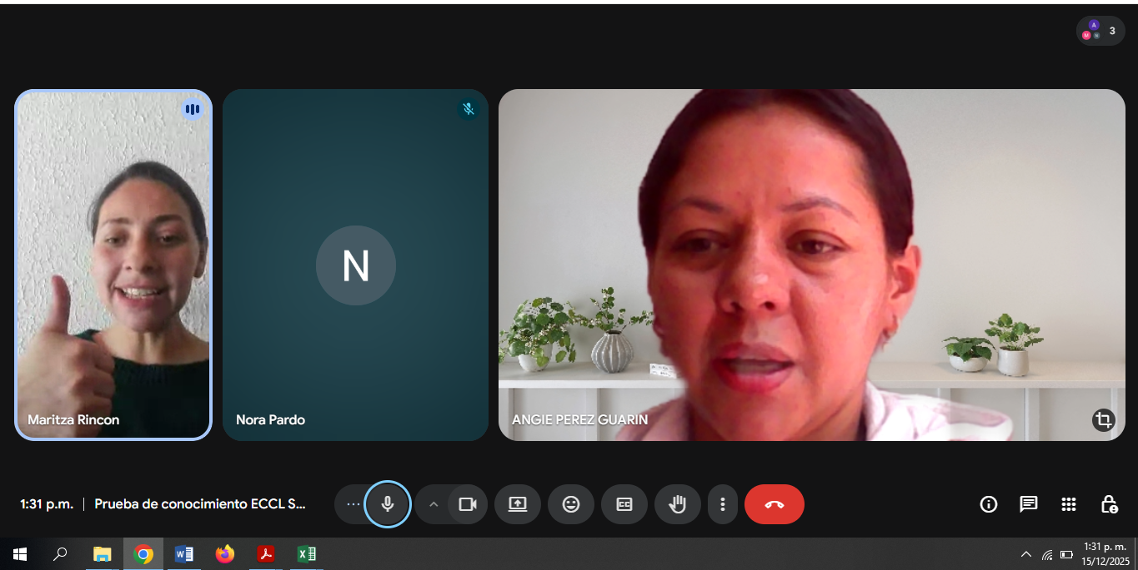

Anexo 3: Tres (3) Fotos pruebas de desempeño grupo # 10 uniciencia
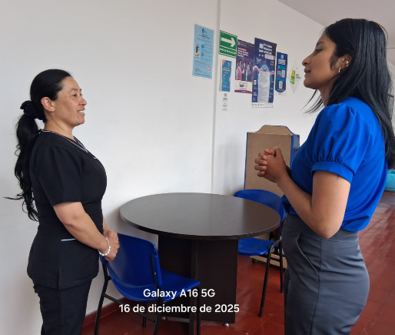
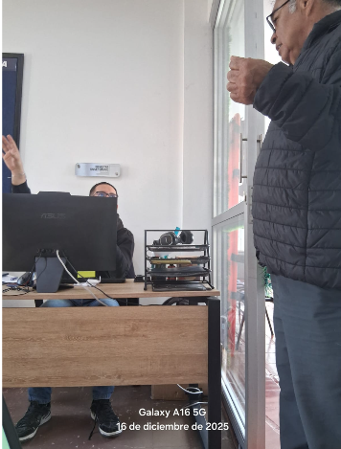
Anexo 4: Uno (1) Pantallazo de correo con expediente del proyecto 2025-15-9305-1065-P4117, para verificación


